УВАЖАЕМЫЕ РОДИТЕЛИ!

Тема «Здравствуй, лето!»
Цели. Смена года: Три летних месяца. Летние явления в мире живой и неживой природы.
Места летнего отдыха. Особенность летней одежды. Здоровье и активность деятельности человека. Жизнь детского сада летом.

Познавательная деятельность.

Тема.«Сезонная одежда» Загадки, скороговорки и считалки.
Цель. Закреплять обобщённое понятие «одежда»; учить называть сезонную одежду, отгадывать загадки; познакомить с профессией художника-модельера; повторить известные произведения малых форм фольклора; познакомить с новыми произведениями.

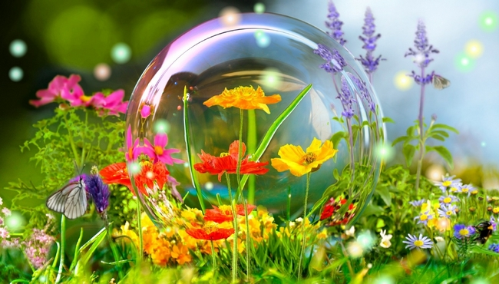

Беседа с детьми о летних видах спорта. Дид. игра «Чей спортивный снаряд?»

Развивающие мультфильмы Совы - Времена Года - Май
https://www.youtube.com/watch?v=wKjtvkqaW2A

Познавательно-исследовательская деятельность.

22 волшебных опыта, которые можно провести вместе с детьми https://www.youtube.com/watch?v=ftCLPS-A0jg

ЛУЧШИЕ опыты в домашних условиях | ОПЫТЫ для детей

https://www.youtube.com/watch?v=8n7gKeSm58M

Познавательные опыты для детей http://adalin.mospsy.ru/l_01_00/l_01_10g.shtml

Художественно-эстетическое развитие.

Объёмная аппликация «Ягодное ассорти» из коктейльных трубочек.
1. На шаблон ягод нанесли пластилин нужного цвета.
2. На пластилиновую основу выложили мозаикой нарезанные коктейльные трубочки.
Вот, что у нас получилось.
Он на солнце созревает
И без косточек бывает.
Ну, не ягода, а клад
Этот сладкий. (Виноград)

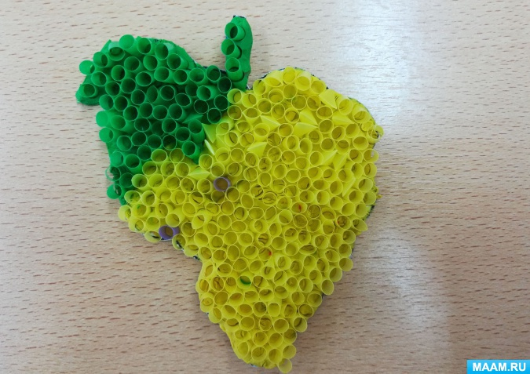

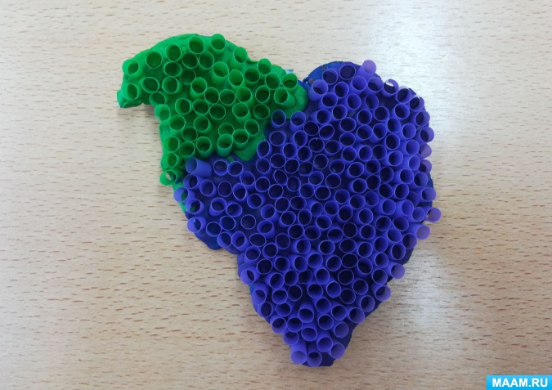

Спелая ягода красного цвета
Косточка в яркую шубу одета
Ветер листочки колышет чуть слышно
Ягода та называется … (Вишня)

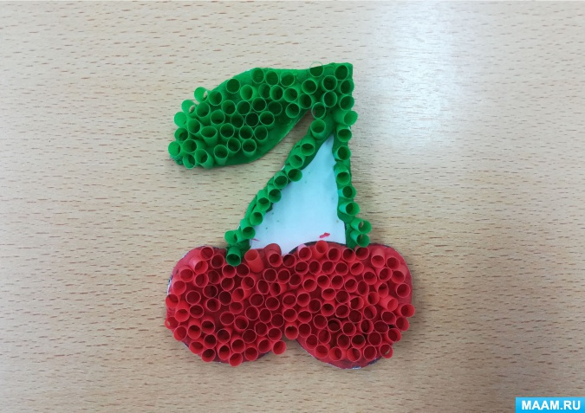
Непогоды мы не ждем.
Урожай вмиг соберем.
Всей семье и нашей Вике
Очень нравится (Клубника)

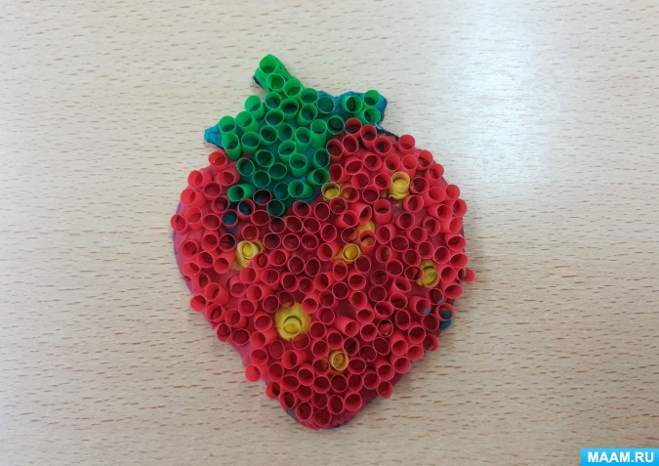

Теперь, когда ягодки собраны, мы будем печь пироги, варить компот и ждать гостей!

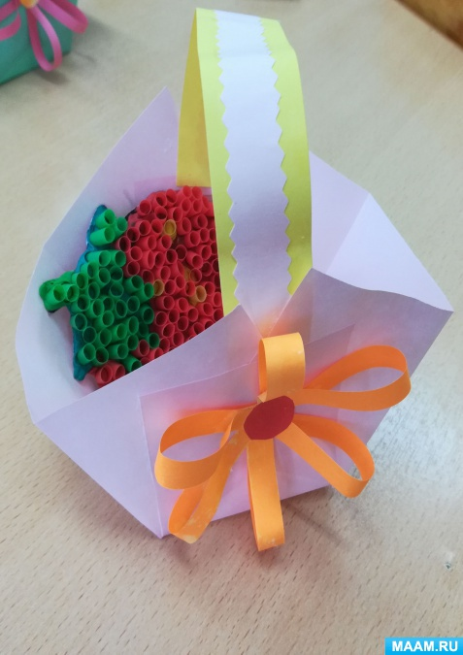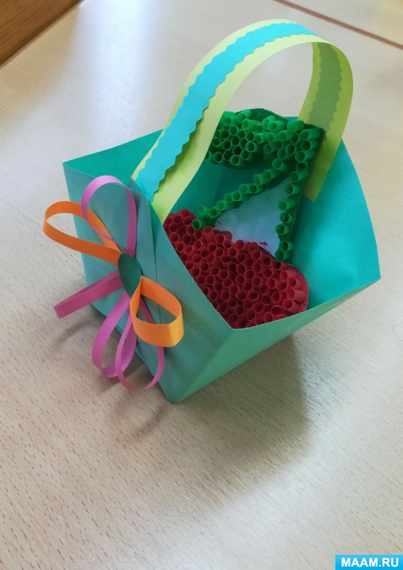

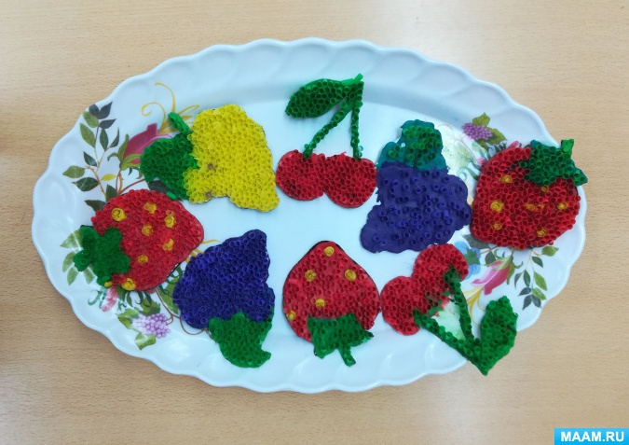
Лепка плоскостная. «Бабочки и цветы» Цель: продолжать знакомить с техникой плоскостной лепки; учить создавать композицию, подбирая нужные цвета, украшать дополнительными деталями (бисер, пайетки).

Картина из пластилина на картоне .
https://www.youtube.com/watch?v=HArhko9RIUo
Рисунки для детей поэтапно https://pickimage.ru/
Рисование (свободное). «Что такое лето?»
Цель: учить самостоятельно выбирать средства художественной выразительности; задумывать собственный сюжет.

Развитие речи. Литературный калейдоскоп. Цель: учить последовательно рассказывать сказку, выразительно передавать диалог, учить понимать и объяснять смысл поговорок, познакомить с новой считалкой.
Гори, гори ясно
(русская народная считалочка)
Гори, гори ясно,
Чтобы не погасло.
Стой подоле,
Гляди в поле —
Едут там трубачи
Да едят калачи.
Погляди на небо —
Звезды горят,
Журавли кричат.
Раз, два, не воронь,
Беги, как огонь!
Чтение стихотворений:
Круглый год - май
Распустился ландыш в мае
В самый праздник - в первый день.
Май цветами провожая
Распускается сирень. С Маршак
Май.
Месяц май цветет и греет,
Над полями ветер веет,
Белый ландыш расцветает,
Мотылек над ним летает.
Полосата, весела
Первый мед несет пчела,
Шелестят травой луга
И крутые берега.
На деревьях зреют почки,
Пробиваются листочки.
Вылупляются птенцы,
Лета жаркого гонцы.
Мать-и-мачеха желтеет,
Заяц рожь на поле сеет.
Глухо рыкнул первый гром
И рассыпался дождем. Ирина Гурина
Хороший день
До чего хорош денёк:
Веет лёгкий ветерок,
Солнца летнего лучи
Так приятно горячи!
И не надо
Ни сапог,
Ни рубахи,
Ни чулок,
Ни тужурки,
Ни калош...
До чего денёк хорош! А.Шибаева
Здравствуй, лето! (кто желает, может выучить стихотворение наизусть)
Сколько солнца! Сколько света!
Сколько зелени кругом!
Что же это? Это ЛЕТО
Наконец спешит к нам в дом.
Певчих птиц разноголосье!
Свежий запах сочных трав,
В поле спелые колосья
И грибы в тени дубрав.
Сколько вкусных сладких ягод
На поляночке в лесу!
Вот наемся я и на год
Витаминов запасу!
Накупаюсь вволю в речке,
Вволю буду загорать.
И на бабушкиной печке
Сколько хочешь буду спать!
Сколько солнца! Сколько света!
Сколько зелени кругом!
Что же это? Это ЛЕТО
Наконец спешит к нам в дом.
Сколько солнца! Сколько света!
Как прекрасен летний зной!
Вот бы сделать так, что лето
Было целый год со мной! Т.Бокова

Дид. игра «Придумай загадку про лето».

По формированию математических способностей Тема. «Ориентировка во времени». Цели: Расширение представлений о частях суток и уточнение понятия «сутки». Формировать понимание временных отношений и понятий «сначала-потом», до-после», «раньше-позже», «в одно и тоже время»;

Упражнения и занятия для детей
https://iqsha.ru/uprazhneniya/topic/matematika

Рисование по точкам задание развивает моторику и пространственное воображение.
http://risujte.ru/risunki-po-kletochkam-sxemy-dlya-nachinayushhix
Физическое развитие

Веселая МУЛЬТ-зарядка 2
https://www.youtube.com/watch?v=QuqQcy6DsGE
Развитие движений. «Попади в обруч». Цели: — повышать двигательную активность детей на прогулке; — развивать меткость, ловкость, выносливость.
Учимся прыгать на скакалке, крутить обруч.

Лучшие мультфильмы о лете.
https://detidoma.net/luchshie-multfilmy-o-lete/

Что такое ЛЕТО? Мульт-песенка видео для детей.
https://www.youtube.com/watch?v=d6va-t08FgA

